认证审核报告审批页
项目编号 | 0707-2021-QEO
受审核方名称 | 菏泽金盾安防科技有限公司
注册地址 | 山东省菏泽市开发区黄河东路岳程办事处对过(原岳程派出所院内)
经营地址 | 山东省菏泽市牡丹区人民路南华康城写字楼501室
审核类型 | Q：初审 E：初审 O：初审
认证范围 | Q:安防、消防系统、GPS卫星定位、智能交通、无线对讲系统产品、计算机软硬件及网络设备、计算机信息系统集成设备、办公自动化设备和耗材的销售服务  E:安防、消防系统、GPS卫星定位、智能交通、无线对讲系统产品、计算机软硬件及网络设备、计算机信息系统集成设备、办公自动化设备和耗材的销售服务所涉及场所的相关环境管理活动  O:安防、消防系统、GPS卫星定位、智能交通、无线对讲系统产品、计算机软硬件及网络设备、计算机信息系统集成设备、办公自动化设备和耗材的销售服务所涉及场所的相关职业健康安全管理活动
服务认证等级（适用时） | □十星级□九星级 □八星级 □七星级 □六星级  □五星级 □四星级 □三星级 □达标级
评审人员签字 | 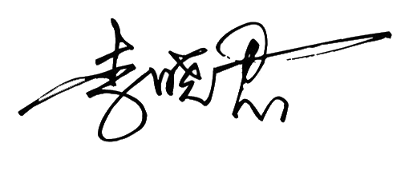
认证决定结论 | ■案卷符合要求，可以认证注册/保持  □案卷不符合要求，不可以认证注册/保持
认证决定人员签字 |  | 日期 | 2021-7-19
机构总经理审批意见 | ■认证流程符合要求，可以认证注册/保持  □认证流程不符合要求，不可以认证注册/保持
总经理签字 | 

